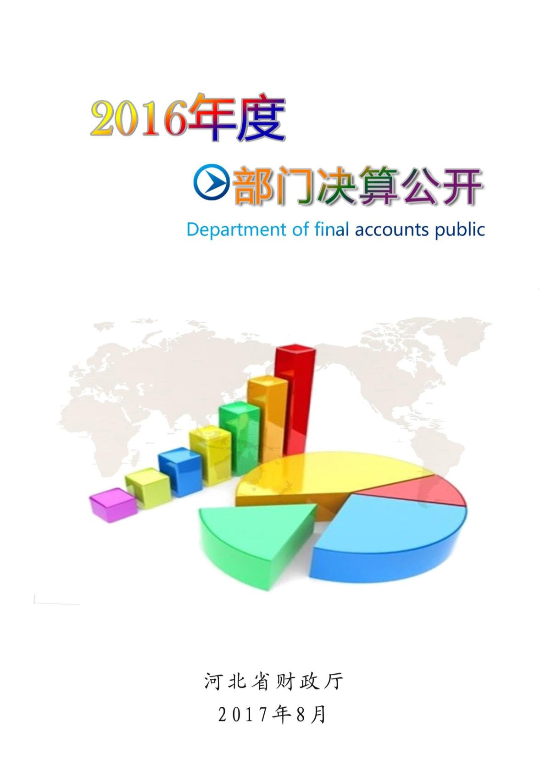

沧州市委党校
2017年9月5日

目 录
第一部分 沧州市委党校部门概况
2
一、主要职能
二、机构设置
第二部分 2016年度 沧州市委党校部门决算表
一、收入支出决算总表
二、收入决算表
三、支出决算表
四、财政拨款收入支出决算总表
五、一般公共预算财政拨款支出决算表
六、一般公共预算财政拨款基本支出决算表
七、政府性基金预算财政拨款收入支出决算表
八、国有资本经营预算财政拨款收入支出决算表
九、“三公”经费及相关信息统计表
十、政府采购情况表
第三部分 沧州市委党校部门决算情况说明
一、2016年度收入支出决算总表情况说明
二、2016年度收入决算情况说明
三、2016年度支出决算情况说明
四、2016年度财政拨款收入支出决算总表情况说明
五、2016年度一般公共预算财政拨款支出决算情况说明
六、2016年度“三公”经费支出情况说明
七、2016年度预算绩效管理工作开展情况说明
八、2016年度其他重要事项情况说明

第四部分 名词解释

第一部分：沧州市委党校部门概况
一、主要职能
1、培训教育。根据党中央和市委有关要求，有计划地轮训和培训全市各级党政领导干部和理论骨干，负责对学员在党校学习期间的表现进行考核；受市委委托，举办地厅级、县处级领导干部进修班、轮训班和专题研讨班，深刻领会党的重大决策与部署。
2、组织培训班。根据市委组织部的干训计划，培训、轮训领导干部和理论骨干；受市委、市政府及有关职能部门委托，结合河北和沧州发展实际，举办各种专题培训、研讨班。
3、开办研究生学历班。办好中央党校研究生学历教育、市委党校脱产研究生学历教育和在职研究生学历教育。
4、师资与学科建设。加强师资培训、交流，培养、引进高水平人才，加强学科建设和学科培育，形成有党校特色的优势学科、重点学科和教学基地。
5、教学事物管理。组织实施与教学活动和学员培训相关的综合管理和后勤保障事务。
6、理论研究和决策咨询。开展对马克思主义中国化最新成果，为市委市政府及有关部门决策咨询服务。
7、理论研究。对优秀科研成果和成绩突出的优秀科研人才进行定项资助。宣传党和国家的路线方针政策，刊发决策咨询、教学培训、理论研究成果，推进理论和实践创新。
8、决策咨询与政策宣讲。承担市领导交办的调研任务，围绕市委市政府中心工作，开展决策咨询研究；组织有关领导、教师到各地市及相关部门进行政策宣讲。
二、机构设置
根据部门决算编报要求，纳入我部门 2016年度部门决算编报范围的单位共 1个，详细情况见下表：
序号 | 单位名称
1 | 中共沧州市委党校

第二部分：沧州市委党校部门决算报表

 |  | 收入支出决算总表
 |  |  |  |  | 公开01表
部门：中国共产党沧州市委员会党校 |  | 2016年度 |  |  | 单位：元
收入 |  |  | 支出
项目 | 行次 | 决算数 | 项目 | 行次 | 决算数
栏次 |  | 1 | 栏次 |  | 2
一、财政拨款收入 | 1 | 24,115,682.78 | 一、一般公共服务支出 | 29 | 0.00
二、上级补助收入 | 2 | 0.00 | 二、外交支出 | 30 | 0.00
三、事业收入 | 3 | 0.00 | 三、国防支出 | 31 | 0.00
四、经营收入 | 4 | 0.00 | 四、公共安全支出 | 32 | 0.00
五、附属单位上缴收入 | 5 | 0.00 | 五、教育支出 | 33 | 23,409,296.54
六、其他收入 | 6 | 0.00 | 六、科学技术支出 | 34 | 0.00
 | 7 |  | 七、文化体育与传媒支出 | 35 | 0.00
 | 8 |  | 八、社会保障和就业支出 | 36 | 186,357.00
 | 9 |  | 九、医疗卫生与计划生育支出 | 37 | 0.00
 | 10 |  | 十、节能环保支出 | 38 | 0.00
 | 11 |  | 十一、城乡社区支出 | 39 | 1,080,000.00
 | 12 |  | 十二、农林水支出 | 40 | 0.00
 | 13 |  | 十三、交通运输支出 | 41 | 0.00
 | 14 |  | 十四、资源勘探信息等支出 | 42 | 0.00
 | 15 |  | 十五、商业服务业等支出 | 43 | 0.00
 | 16 |  | 十六、金融支出 | 44 | 0.00
 | 17 |  | 十七、援助其他地区支出 | 45 | 0.00
 | 18 |  | 十八、国土海洋气象等支出 | 46 | 0.00
 | 19 |  | 十九、住房保障支出 | 47 | 0.00
 | 20 |  | 二十、粮油物资储备支出 | 48 | 0.00
 | 21 |  | 二十一、其他支出 | 49 | 0.00
 | 22 |  | 二十二、债务还本支出 | 50 | 0.00
 | 23 |  | 二十三、债务付息支出 | 51 | 0.00
本年收入合计 | 24 | 24,115,682.78 | 本年支出合计 | 52 | 24,675,653.54
用事业基金弥补收支差额 | 25 | 0.00 | 结余分配 | 53 | 0.00
年初结转和结余 | 26 | 3,248,561.11 | 年末结转和结余 | 54 | 2,688,590.35
 | 27 |  |  | 55
总计 | 28 | 27,364,243.89 | 总计 | 56 | 27,364,243.89
注：本表反映部门本年度的总收支和年末结转结余情况。
 |  | — 1 —

我部门（单位）无此项收（支），故以空表列示。
我部门（单位）无此项收（支），故以空表列示。

第三部分：沧州市委党校部门决算情况说明

一、2016年度收入支出决算总表情况说明
2016年度决算收入合计2411.5万元，决算支出合计2467.5 万元 。与2015年相比，分别减少727.6万元和383万元，减少23%和13%。决算收入总计中，含用事业基金弥补收支差额0万元 、年初结转和结余 324.8万元；决算支出总计中，含结余分配0万元、年末结转和结余268.8万元。
二、2016年度收入决算情况说明
本年收入合计 2411.5万元，其中：财政拨款收入2411.5万元、事业收入0万元、其他收入0万元。具体情况如下：
（一）财政拨款收入2411.5万元。较 2015年决算减少727.6万元，减少23%，主要原因是今年我校厉行节约，合理控制支出和预算项目。 。
（二）事业收入0万元。是0收入。较2015年决算增加0万元，增长0%。
（三）其他收入0万元。较2015年决算增加0万元，增长0%。
三、2016年度支出决算情况说明
本年支出合计2467.5万元，其中：基本支出2385.3万元，占96%；项目支出82.2万元，占3%。与2015年度决算相比基本支出减少0.28%，项目支出增加82%，主要原因是我校五七路工程进度款需跨年拨款。
四、2016年度财政拨款收入支出决算总表情况说明
2016年度财政拨款收入决算合计2411.5万元，与年初预算2379.6万元相比增加31.9万元，主要原因是人员经费增加。与2015年度2223.2万元相比增加188.3万元，增长8%，主要原因是商品服务支出等增加。财政拨款支出决算合计2467.5万元，与年初预算相比增加87.9万元，主要原因是五七路项目追加支出等，与2015年度相比增长1%。财政拨款收入决算总计中含年初财政拨款结转和结余324.8万元，财政拨款支出总计中含年末财政拨款结转和结余268.8万元。
五、2016年度一般公共预算财政拨款支出决算情况说明
（一）财政拨款支出决算与年初预算数对比情况
2016年度财政拨款支出年初预算为2379.6万元，本年支出决算为2467.5万元，占年初预算的103%。主要原因是由于人员经费追加。与2015年相比，财政拨款支出增加244.3万元，增长110%。主要原因是人员经费拨款增加。
（二）财政拨款支出决算结构
2016年度财政拨款支出2467.5万元，按功能分类主要用于以下方面：
（1）教育支出（类）2340.9万元，主要是商品服务支出、工资福利支出等。
（2）社会保障和就业支出支出（类）18.6万元，主要是抚恤金支出。
（3）城乡社区支出108万元。主要为五七路工程支出。
（三）一般公共预算财政拨款基本支出情况说明
2016年度一般公共预算财政拨款基本支出2385.3万元，支出具体情况如下：
1、工资福利支出975.2万元，较2015年决算数1133.6万元，减少158.4，下降13%。 主要原因是2016年养老金并轨，2015年补缴养老保险费用。
2、商品和服务支出770.1万元，较2015年决算数629.4增加140.7万元，增长22%。 主要原因是本年度加大培训力度，加大科研投入。
3、对个人和家庭补助支出573.92万元，较2015年决算数574.8减少0.88万元，降低0.1%。主要原因是退休费减少。
4、其他资本性支出66万，较2015年决算数54.3增加11.7万元，增长21.5%。主要原因是增加了办公设备的购置费用。

六、2016年度“三公”经费支出情况说明
2016年，在做好各项工作的前提下，节省各项开支，尤其是严格控制“三公”经费的支出，全年一般公共预算财政拨款“三公”经费支出合计9.5万元。与年初预算相比，减少10.18万元，减低50%。较2015年决算减少15.5万元,降低了62%。近年来，“三公”经费支出逐年减少，体现了认真落实中央“八项规定”精神和厉行节约要求，管理制度不断完善，“三公”经费支出得到了有效控制，实现了只减不增的目标。
全年发生因公出国（境）费用0万元。发生因公出国（境）团组数为0，人次数为0。2016年年初预算数为0万元，无增减。2015年决算数为0万元，无增减。
全年发生公务用车购置费用0万元。 2016年度购置公务用车0辆，年末公务用车保有量2辆。2016年年初预算数为0万元，无增减。2015年决算数为0万元，无增减。
全年发生公务用车运行维护费9.5万元，较2016年初预算压减8.26万元，减少46%，比2015年决算减少16.1万元，减少68%。公务用车运行维护费大幅度减少的主要原因是机关及参公事业单位实行公务用车改革，其他事业单位切实压缩公务用车费用支出，相应减少公务用车运行费用支出。
全年发生公务接待费0万元。国内公务接待0批次，接待0人次，较2016预算数1.92万元减少100%，比2015年决算数1.3万元减少100%，主要原因是本年无公务接待。
七、2016年度我部门预算绩效管理工作开展情况说明
（一）预算绩效管理工作开展情况
2016年，我单位以绩效目标实现为导向，进一步加强制度建设，提升自评质量，预算绩效管理取得新成效。一是抓好绩效目标编制，及时报送绩效目标。二是探索绩效跟踪监控，要求加强过程监控。
（二）预算项目绩效评价开展情况
一、强化评价结果应用，组织绩效自评和绩效跟踪监控，对发现的问题及时改进，加强评价结果与项目资金安排的衔接。
二、健全绩效管理工作机制，明确职责分工，努力提高了绩效管理工作水平。
（三）预算项目绩效自评选例
2016年我校基本支出管理的各项收入和支出都按预算的目标完成。我校财政收入有在职人员和退休人员工资及公用经费。支出时按国家规定的工资标准发放给职工。公用经费全部用于添置办公用品、办公设备等比如：我校2016年购置饮水机、电脑等，使公用经费用到了实处，改善了学校的教学环境。三公经费主要支出是公务用车维护费，共支出9.5万元，较上年有所减少。在上级的领导下，我校出色的完成了2016年绩效管理工作，将为下一年的工作奠定了基础，我校将一如既往，在新的一年里更上新台阶。
（四）开展预算项目绩效评价发现的主要问题及对策
工作中还存在许多不足，尤其是资金的使用还需要更好与上级部门沟通，杜绝一些不合理的开支。
新的一年即将开始，我校将搞好预算绩效管理工作，按照上级部门的要求做好新的预算，保证预算准确，无失误。希望我们在新的一年工作更加出色。

八、2016年度其他重要事项情况说明
（一）机关运行经费支出情况的说明
2016 年度本部门机关运行经费支出 770.1万元，比
2015 年决算数629.4增加140.7万元，增长22%。主要原因今年我校为维护校园环境和增加培训科研力度增加了投入。
（二）政府采购支出情况
2016 年度本部门政府采购支出总额0万元。其中：政府采购货物支出0万元、政府采购工程支出0万元、政府采购服务支出0万元。
（三）国有资产占用情况
截至 2016 年 12 月 31 日，本部门共有车辆2辆，其中一般公务用车2 辆；单位价值 50 万元以大型设备0台（套），单价100 万元以上大型设备0台（套）。

第四部分：名词解释
（一）财政拨款收入：指本年度从省级财政部门取得的财政拨款。
（二）事业收入：指事业单位开展专业业务活动及辅助活动所取得的收入。如：河北省注册会计师协会、河北省注册资产评估师协会收取的会费收入等。
（三）其他收入：指除“财政拨款收入”、“上级补助收入”、“事业收入”、“经营收入”、“附属单位上缴收入”以外的各项收入。
（四）用事业基金弥补收支差额：指事业单位在用当年的“财政拨款收入”、“财政拨款结转和结余资金”、“事业收入”、“其他收入”不足以安排当年支出的情况下，使用以前年度积累的事业基金（事业单位当年收支相抵后按国家规定提取、用于弥补以后年度收支差额的基金）弥补本年度收支缺口的资金。
（五）年初结转和结余：指以前年度尚未完成、结转到本年仍按原规定用途继续使用的资金。
（六）结余分配：指事业单位按照事业单位会计制度的规定从非财政补助结余中分配的事业基金和职工福利基金等。
（七）年末结转和结余：指本年度或以前年度预算安排、因客观条件发生变化无法按原计划实施，需要延迟到以后年度按有关规定继续使用的资金。
（八）基本支出：指为保障机构正常运转、完成日常工作任务而发生的人员支出和公用支出。
（九）项目支出：指在基本支出之外为完成特定行政任务和事业发展目标所发生的支出。
（十）“三公”经费：财政预决算管理的“三公”经费指部门用财政拨款安排的因公出国（境）费、公务用车购置及运行维护费和公务接待费。其中，因公出国（境）费反映单位公务出国（境）的国际旅费、国外城市间交通费、住宿费、伙食费、培训费、公杂费等支出；公务用车购置及运行维护费反映单位公务用车购置支出（含车辆购置税）及租用费、燃料费、维修费、过路过桥费、保险费、安全奖励费用等支出；公务接待费反映单位按规定开支的各类公务接待
（含外宾接待）支出。
（十一）其他交通费用：指单位除公务用车运行维护费以外的其他交通费用。主要是机关及参公事业单位发放的公务交通补贴等。
（十二）机关运行经费：指为保障行政单位（包括参照公务员法管理的事业单位）运行用于购买货物和服务的各项资金，包括办公及印刷费、邮电费、差旅费、会议费、福利费、日常维修费、专用材料以及一般设备购置费、办公用房水电费、办公用房取暖费、办公用房物业管理费、公务用车运行维护费以及其他费用。
（十三）财政事务：反映财政事务方面的支出。
（十四）港澳台侨事务：反映港澳台侨事务方面的支出。
（十五）科学技术管理事务：反映各级政府科学技术管理事务方面的支出。
（十六）应用研究：反映在基础研究成果上，针对某一特定的实际目的或目标进行的创造性研究工作的支出。
（十七）技术研究与开发：反映用于技术研究与开发方面的支出。
（十八）社会科学：反映用于社会科学方面的支出。
（十九）行政事业单位离退休：反映用于行政事业单位离退休方面的支出。
（二十）农村综合改革：反映用于农村综合改革方面的支出。
（二十一）住房改革支出：反映行政事业单位用财政拨款资金和其他资金等安排的住房改革支出。

